**Olta Travel tour**

**Aventures à Sotchi**

**4 Jours**

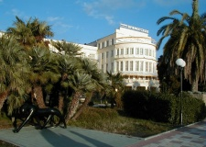

**Programme court:**

* Jour 1 : Arrivée à Sotchi.
* Jour 2 : Tour panoramique de la ville. Salon de thé et plantations de thé.
* Jour 3 : Excursion aux sources thérapeuthiques Matsesta. Excursion à la datcha de Staline.
* Jour 4 : Visite au parc olympique de Sotchi . Transfert de l'hôtel à l'aéroport.

**Jour 1 : Sotchi**

* Arrivée à Sotchi.
* 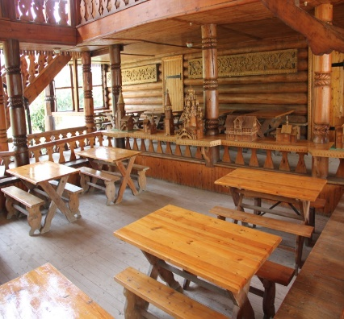Rencontre avec un guide anglophone à l'aéroport.
* Transfert à l’hôtel.

**Jour 2 : Sotchi**

* **Tour de la ville panoramique.**
* Pendant le tour vous verrez les attractions principales de la ville, par exemple la Bibliothèque Pushkinskaya, le monument du Canon et de l’Ancre, l'hôtel Primorskaya – un des hôtels les plus vieux de la ville, construit au cours des années 1930 dans le style stalinien impérial ; et le théâtre d'hiver – un autre exemple majestueux d'architecture stalinienne.
* 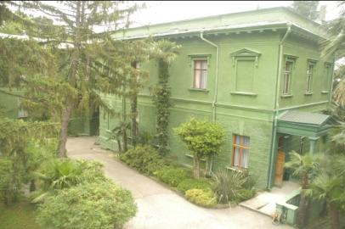**Salons de thé, plantations de thé.**

Dagomys est un endroit vraiment unique localisé dans le village Lazarevskiy, à 12 kms du centre de Sotchi. C’est là-bas qu’est cultivé le thé produit le plus au nord dans le monde, entre Looe et Dagomys, sur une haute colline dans le village d'Uch-Dere. Il s’y trouve donc des salons de thé, où vous pourrez goûter du thé russe. Des lieux d’une beauté stupéfiante, un petit musée, du thé du miel et des tartes... c'est ce qui vous attend là-bas !

**Jour 3 : Sotchi**

* **Excursion aux sources curatives Matsesta**

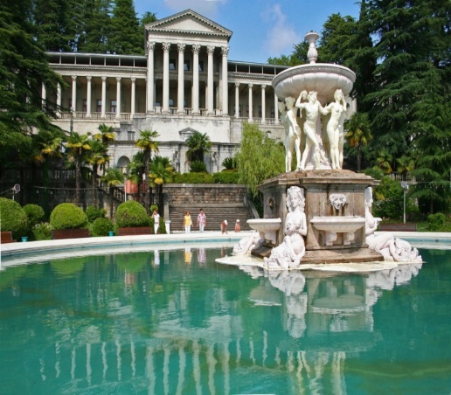Situé au sud-est du port près de la rivière Matsesta, **les sources** fournissant des eaux riches en minéraux au spa Matsesta Spa étaient déjà connues par les Romains, qui avaient déjà compris leurs effets médicinaux et de récupération. Le spa actuel a été créé en 1902 et tant le bâtiment que ses environs comprennent des grottes, des promenades et des bâtiments de style néo-classique qui peuvent notamment faire d’excursions.

* **Excursion : le datcha de Stalin.**

En haut de la chaîne de montagnes entre la Vallée Matsestinskaya et le Canyon Agura se trouve un château vert mystérieux. C'est l'ancienne datcha de Joseph Staline, qui est encerclée par un parc forestier agréable et qui est désormais considérée comme le monument le plus important au coeur de la nature de la côte de la Mer Noire …



**Jour 4 : Sotchi**

* **Visite au parc olympique de Sotchi**
* Transfert de l'hôtel à l'aéroport.

|  |  |
| --- | --- |
| **\*L’offre Inclut:** | **\* L’offre Exclut:** |
| * 3 nuits à Sotchi dans hôtel Marins Park 4* ou similaire ; * Service de transfort en voiture ou minibus conformément au programme ; * Guide anglophone conformément au programme ; * Entrées conformément au programme. | * Pourboires ; * Dans certains musées – autorisation de prendre photos et vidéos ; * Honoraires de visa ; * Repas & Boissons sauf mention ; * Portage de bagages ; * Billets d’avion ; * Options |